大学英语免修免考申请--学生

登录课程认定申请模块
登录系统后，找到 培养(标签)→毕业审核(菜单)→课程认定(菜单)页面
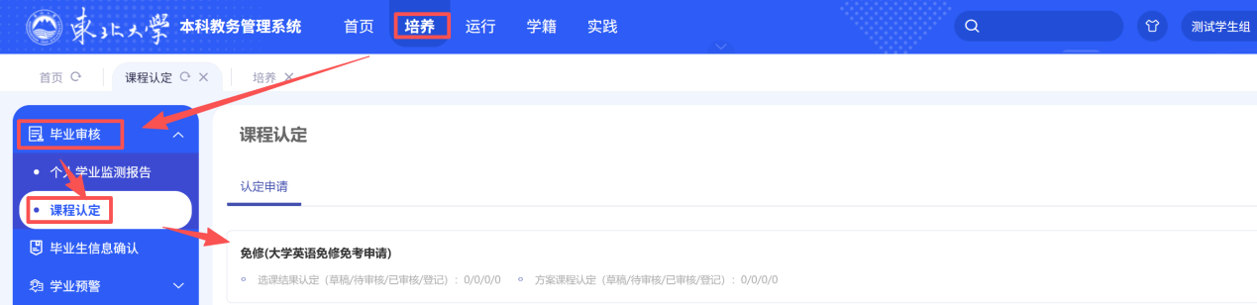

认定申请选择
点击“免修(大学英语免修免考申请)”位置右下方的“选课结果认定”按钮进行认定申请
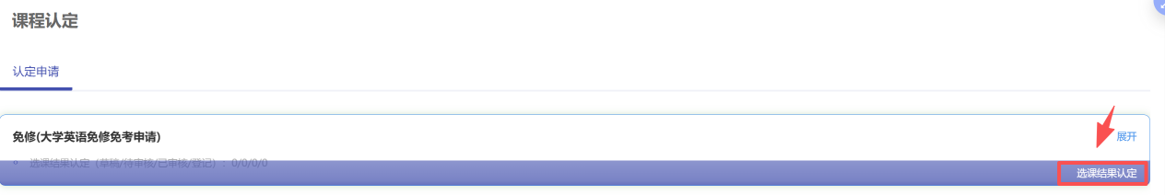
注：
- 若需要申请某门课程的免修申请，需要先确认申请人在该门课程的选课名单中
- 目前此功能面向开放的课程范围为大学英语相关课程（大学英语㈠、大学英语㈡、大学英语㈢等相关课程）

认定申请
（1）点击“添加”按钮后在弹出的窗口中检索需要申请的课程及对应的选课学年学期，选择完成后，点击“确定”按钮
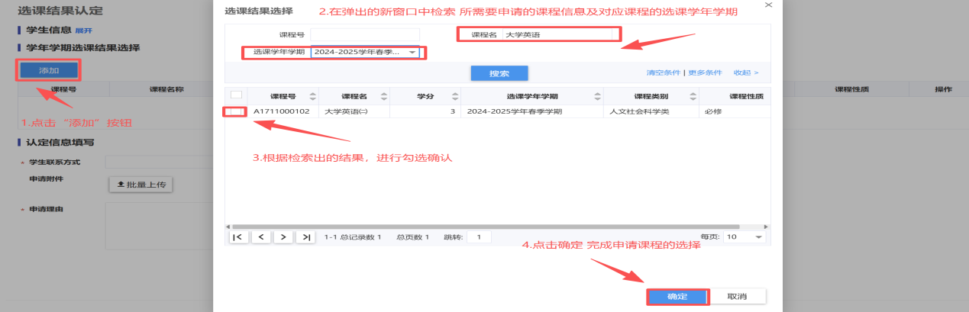

注：
若点击“确定”按钮后弹出提示框如下，则代表申请人申请的此门课程在当前学年学期已经存在成绩记录，建议与对应成绩录入老师进行确认后再申请
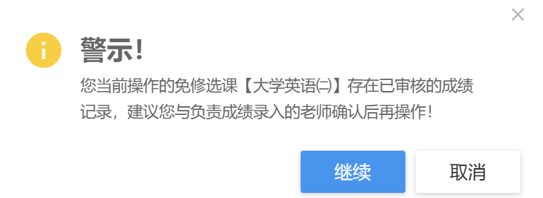
（2）选择好课程后，需要维护对应申请流程 学生联系方式、申请理由（非必填）
、申请附件（必填）；维护完成后根据需要选择点击“保存”（流程不提交，可再次修改）或“提交”（流程直接提交到审核流中）
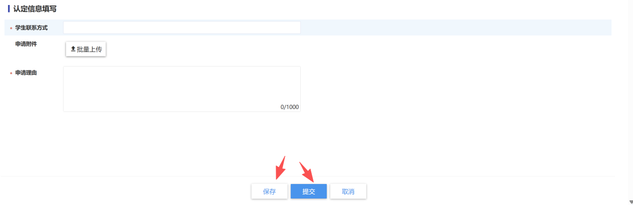

认定申请确认及提交
（1）点击“展开”按钮后若在步骤3中选择了保存，可在对应的申请流程中的操作列下选择“编辑”对已维护的信息进行二次编辑操作，维护准确无误后点击提交按钮进行流程申请提交操作；若不需要进行申请点击“删除”按钮，删除流程即可；
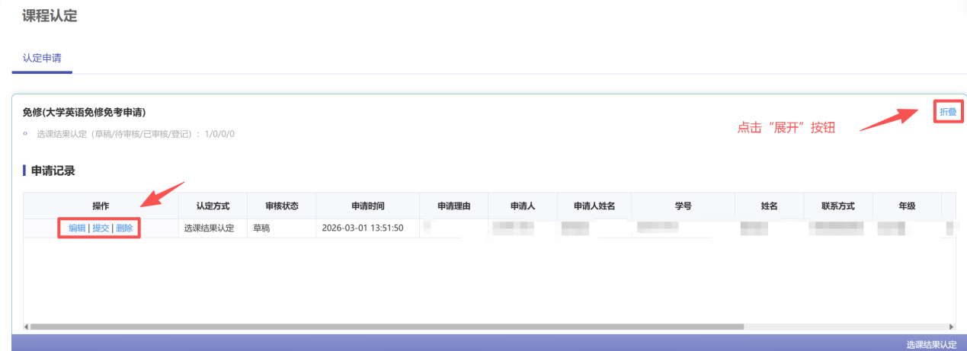

当操作了提交时，若下一步审核节点还未进行审核操作，可点击撤回按钮将对应的申请流程置为“草稿”状态；可在草稿状态下进行再次编辑
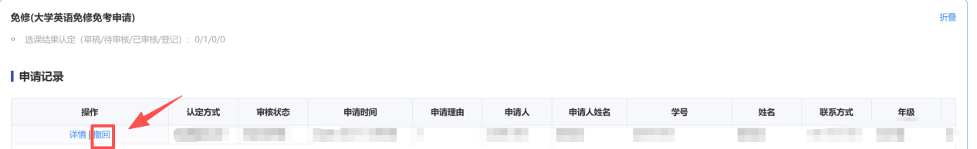
注：
- 若下一步审核人已审核此条流程则无法被撤回
- 被撤回的流程不会出现在下一步审核人的审核页面
- 申请流程审核通过后审核节点维护的成绩会写入到学生申请学年学期申请科目的总成绩中

